Poštovani roditelji i dragi učenici,
U četvrtak 19. 3. 2020. slavimo sv. Josipa, zaštitnika obitelji, radnika, naše Domovine, a i naših očeva.
Naš prvi zadatak sastojat će se od dva dijela.
Prvi dio je obavezan.
Za svoje očeve i djedove izmolite jedan Oče naš i Slava Ocu da im zahvalimo na svemu dobru koje za vas čine, te neka im Bog dadne snage i jakosti za sve što im je u životu potrebno.
U drugom dijelu zadatka sami odlučite što želite napraviti za svoje očeve.
Možda izraditi prigodnu čestitku, pomoći ocu u nekom poslu... (i sve ostalo dobro što smislite).
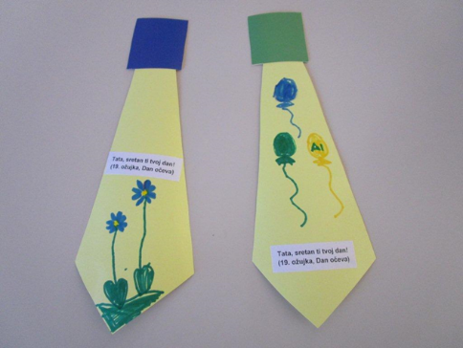 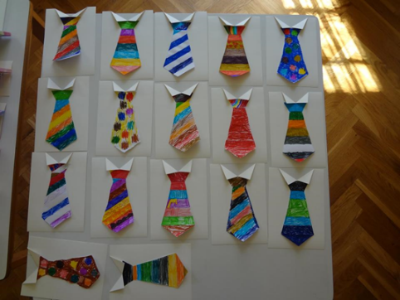 (ideje s interneta)
Do utorka, 24. 3. 2020. molim vas riješite ove zadatke.
U udžbeniku na stranici 56. i 57. pročitajte tekst UPUĆENI SMO JEDNI NA DRUGE.
Razmislite i odgovorite na pitanja.
Koje osjećaje prepoznajete u ovoj priči?
Objasnite kako se sestra Ana ponaša kada saznaje da ne može ići na rođendan svoje prijateljice.
Priča završava s rečenicom: „Znala je što treba učiniti.“ – što vi mislite što je to Ana učinila na kraju.
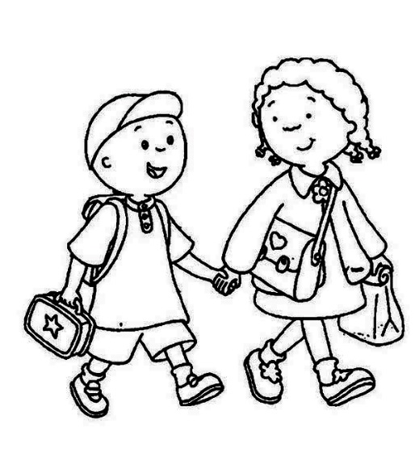
ZADATAK:
- u radnoj bilježnici na stranici 40. riješite 1. zadatak,
- ako želite nacrtajte (i obojite) kako vi zamišljate brata i sestru iz ove priče (tada u bilježnicu prepišite naslov: MOJ BRAT I JA i nacrtajte Anu i Marka).
Do idućeg tjedna neka vas prati mir i dobro.

